
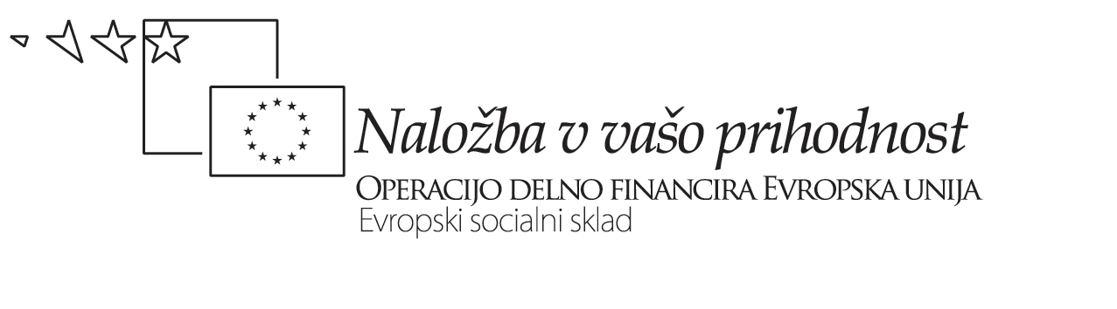


PRIPRAVA NA TIMSKO IZVEDBO POUKA

- Splošni podatki:
  - Ciljna skupina dijakov: 2.A (gimnazijski program)
  - Predmeta: Sociologija in geografija
  - Učiteljici: Nataša Lampret, Nataša Harl
  - Datum:
  - Šolska ura: 7.
  - Prostor: učilnica 03
  - Učni pripomočki: računalnik, projektor, stenski zemljevid Evrope in Slovenije, Atlasi sveta (za dijake), učbenik...

- Tematski sklop: Sociologija in družbene razlike (sociologija), Gospodarske dejavnosti (geografija)

- Učna tema: Družbena neenakost in gibljivost

- Učna enota: Slojevitost v sodobnih družbah

- Tip ure/Učni pristop: ura obravnavanja nove učne snovi, ura utrjevanja znanja

- Učne metode: razlaga, razgovor, delo z besedilom, delo z dokumentarnim gradivom

- Učne oblike: frontalna, delo v dvojicah, individualna, delo v skupinah

- Vrsta ITP: deloma suportivno (vzporedno izvajanje različnih dejavnosti), deloma komplementarno (zaporedno izvajanje različnih dejavnosti)

- Potrebno predznanje: usvojeni učni cilji sklopa prebivalstvo pri predmetu geografija in poznavanje temeljnih pojmov stratifikacije pri sociologiji: družbena neenakost, družbena slojevitost, oblike družbene slojevitosti, sistemi družbene slojevitosti

- Učni cilji in/oz. pričakovani učni dosežki:
    - Dijaki spoznajo značilnosti slojevitosti v modernih družbah.
    - Analizirajo spremembe, ki so vplivale na družbeno slojevitost v sodobnih družbah.
    - Primerjajo strukturo slojevitosti slovenske družbe s strukturo drugih evropskih družb.
    - Primerjajo razlike med posameznimi sloji.
    - Na podlagi statističnih in grafičnih podatkov ugotavljajo prebivalstvene strukture in vzroke za njihovo spreminjanje ter predvidijo njihov nadaljnji razvoj.

- Ugotavljanje učnih dosežkov: Sprotno preverjanje učnih dosežkov te ure bo potekalo na koncu ure, preverjanje pred ocenjevanjem znanja pa ob koncu učnega sklopa Družbena neenakost in mobilnost pri predmetu sociologija in ob koncu poglavja Gospodarske dejavnosti pri predmetu geografija. Prav tako bo ob koncu omenjenih sklopov pri obeh predmetih izvedeno tudi ocenjevanje znanja.

- Logistika: Za ureditev učilnice poskrbi Nataša Harl, za fotokopije Nataša Lampret.

- Literatura:
    - Barle, Uvod v sociologijo, DZS, Ljubljana 2002, 2004.
    - Barle, Sociologija, DZS, Ljubljana, 2004.
    - N. Fanuko, Sociologija, Školska knjiga, Zagreb, 1993.
    - Haralambos, Holborn, Sociologija: Teme in pogledi, DZS, Ljubljana, 2001.
    - S. Flere, Sociologija, Univerza v Mariboru, Pravna Fakulteta, 2001.
    - Senegačnik, J., Obča geografija, Modrijan, Ljubljana, 2002.

- POTEK UČNE URE: PREDLOGA ZA NAČRTOVANJE

POTEK URE – DEJAVNOSTI | Čas | 1. učitelj  Nataša Lampret | 2. učitelj  Nataša Harl | Dijaki
POTEK URE – DEJAVNOSTI | 2’ |  | Preveri prisotnost, vpiše uro v dnevnik.
POTEK URE – DEJAVNOSTI | 15’ | Z dijaki ponovi značilnosti odprtih sistemov slojevitosti (pridobljen status, mobilnost, oblika – razredi).  Izpostavi razlike med razredi in ostalimi oblikami slojevitosti.  Napove, da bomo govorili o družbeni slojevitosti v sodobnih družbah. | Z dijaki ponovi delitev gospodarskih dejavnosti na posamezne sektorje, spreminjanje deleža delovno aktivnih po posameznih sektorjih ter vzroke zanje, ugotavlja posledice teh sprememb, primerja situacijo v Sloveniji z izbranimi državami v Evropi in svetu. | Odgovarjajo na vprašanja, sodelujejo v razgovoru, navajajo primere.
POTEK URE – DEJAVNOSTI | 15’ | Dijake seznani s slojevsko strukturo razvitejših modernih družb. Opiše delitev na razrede:  - Višji – elita.  - Srednji – beli ovratniki.  - Nižji – plavi ovratniki.  - Podrazred – razredno dno.  Opredeli razlike med razredi, kriteriji:  - Življenjski stil.  - Odnos do dela.  - Ugled, izobraževanje.  - Vzgoja otrok.  Predstavi podatke za Slovenijo in svet. | Dela tabelni zapis, vodi Power Point predstavitev, uporablja stenske zemljevide, pomaga dijakom. | Navajajo primere.  Razgovor.  .  Analizirajo razlike.  Na podlagi podatkov iz empiričnih raziskav razlagajo neenakomerno porazdelitev bogastva. Preberemo primer iz učbenika, stran 136.  Razgovor.
POTEK URE – DEJAVNOSTI | 13’ | Da navodila za reševanje nalog sociološkega dela.  Posameznim dijakom nudi pomoč pri reševanju in jih usmerja. | Razdeli učne liste.  Posameznim dijakom nudi pomoč pri reševanju in jih usmerja.  Da navodila za reševanje nalog geografskega dela. | Rešujejo naloge.

